《操作系统》课程实验报告
实验名称 | 页面置换算法的模拟 |  |  |  |  | 实验序号 | 5
姓 名 | 梁姣婷 | 系院专业 | 信管 | 班 级 | 16 | 学 号 | 10207160523
实验日期 | 2012年12月 |  | 指导教师 | 丘文峰 |  | 成 绩
一、实验目的和要求
1. 过编程实现，加深对页面置换算法的理解。
二、实验预习内容

三、实验设备
1. 硬件配置：
内存 ≥1GB
硬盘：≥ 8GB
2. 软件配置： 操作系统 WINDOW XP
3. 软件： VirtualBox、Red Hat Linux Server ISO安装软件包
4. 磁盘文件格式：NTFS, 以支持大的镜像文件
四、实验内容及步骤
设计一个虚拟存储区和内存工作区，并使用下述算法计算访问命中率。
- 先进先出算法（FIFO）;
- 最近最少使用算法（LRU）;
- 最佳淘汰算法(OPT);
- 最少访问页面算法(LFU);
- 最近最为经常使用算法(NUR);
命中率=（1-页面失效冷饮数）/页地址流长度。

本实验的程序设计基本上按照实验内容进行，即首先用srand()和rand()函数定义和产生指令序列，然后将指令序列变换成相应的页地址流，并针对不同的算法计算出相应的命中率。相关的定义如下：
（一）数据类型
1.页面类型
typedef struct
{
int pn, pfn, counter, time;
}pl_type；

其中pn为页号，pfn为页面号,counter为一个周期内访问该页面次数，time为访问时间。

2.页面控制结构
typedef struct pfc_struct
{
int pn, pfn;
struct pfc_struct *next;
}pfc_type;

pfc_type pfc[32], *freepf_head, *busypf_head, *busypf_tail；

其中 pfc[total_vp]定义用户进程虚页控制结构
- freepf_head为空页面头的指针
- busypf_head为忙页面头的指针
- busypf_tail为忙页面尾的指针。

3.函数定义
- void initialize()：初始化函数，给每个相关的页面赋值
- void FIFO(): 计算使用FIFO算法时的命中率
- void LRU(): 计算使用LRU时的命中率
- void OPT(): 计算使用OPT算法时的命中率
- void LFU(): 计算使用LFU算法时的命中率
- void NUR(): 计算使用NUR算法时的命中率

4.变量定义
- int a[total_instruction]:指令流数据组
- int page[total_instruction]: 每条指令所属页号
- int offset[total_instruction]: 每页装入10条指令后取模运算页号偏移值
- int total_pf: 用户进程的内存页面数
- int diseffect: 页面失效次数
五、实验结果、分析与心得
1.代码见page.c文件；

2.运行结果如下：
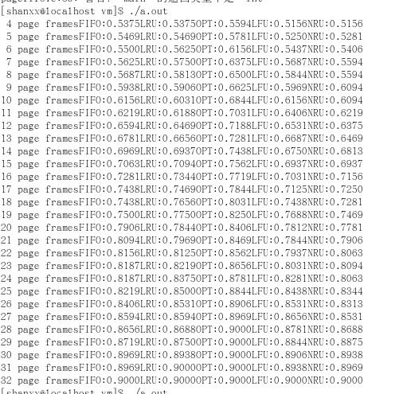

3.分析结果与心得：
*Linux下的随机数产生机制不同于Windows的。
（1）从输出结果可以看出，在内存页面数较少（4-5页面）时，5种算法的命中率差别均在50%左右，差别不大。但当页面为7-25个时，5种算法的访问命中率大概是52%-87%之间变化。
（2）在页面达到25-32个页面时，5个算法的命中率均增加。
（3）以上5种算法，按命中率从高到低依次是：OPT、NUR、LFU、LRU、FIFO。
教师评语：

成绩:

教师签字：

实验报告编写说明：

- 实验名称和实验编号：填写以所用实验指导书内容为准；
- 系院专业：填写学生所在的系院和专业中文名称，可以简述（如计算机科学与技术）；
- 班级：填写学生所在的自然班号（7位）；
- 实验目的和要求、实验项目摘要：填写以所用实验指导书内容为准；
- 实验预习内容：填写学生实验前所做的准备情况（包括资料查阅和上机预学）；
- 实验结果与分析：填写实验结果完成情况和实验中所遇问题及解决方法（或体会）；
- 成绩：由指导教师填写，采用中文五级制。

注：* 实验报告填写时，注意输入信息的字体格式（宋体、五号），如果用复制应采用选择性粘贴的 “无格式文本”方法完成；
* 实验结果文件另外送交存档（文件目录存储结构由指导教师指定）。

